Действует с 02.07.2024

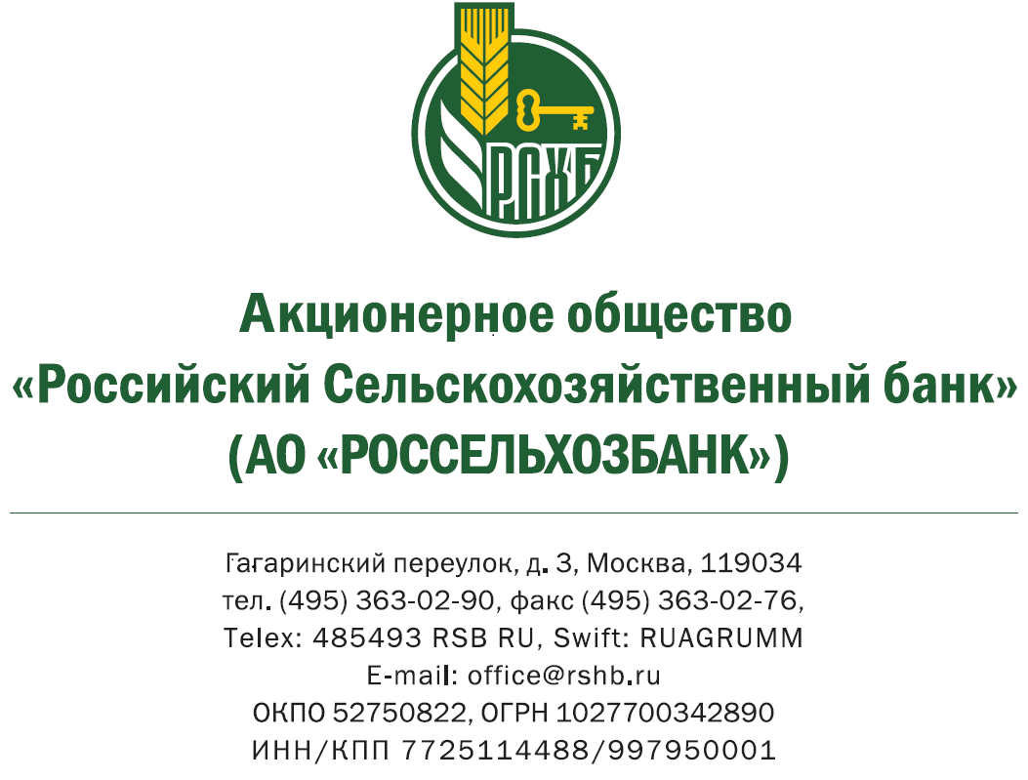

**Паспорт продукта «Аренда индивидуальной сейфовой ячейки»**

**_______________________________________________**

В документе представлено краткое изложение ключевой информации, которая относится к стандартным условиям данного продукта.

Информация, указанная в документе, не является рекламой и носит исключительно справочный характер.

|  |
| --- |
| АО «Россельхозбанк» |

Кредитная организация: АО «Россельхозбанк» (ИНН: 7725114488, ОГРН: 1027700342890)

Контактная информация: 119034, Москва, Гагаринский переулок, д. 3, контактный телефон: для звонков по России 8 (800) 100-01-00, официальный сайт: https://www.rshb.ru.

|  |  |  |  |
| --- | --- | --- | --- |
| Не является договором, частью договора, офертой и не порождает взаимные права и обязанности у сторон. Перед заключением договора необходимо внимательно ознакомиться с условиями договора, которые отражены в следующих документах:  - Правила аренды индивидуальных сейфовых ячеек в АО «Россельхозбанк» (далее - Правила);  - Договор аренды индивидуальной сейфовой ячейки физическим лицом;  - Тарифы комиссионного вознаграждения на услуги АО «Россельхозбанк» физическим лицам (далее – Тарифы);  Указанные документы размещены на официальном сайте Банка в сети Интернет по адресу <https://www.rshb.ru/natural/cells> в разделе «Тарифы и документы». | | | |
| **ОСНОВНЫЕ УСЛОВИЯ** | | | |
| 1 | Что можно хранить | *Документы, денежные средства, ценные бумаги, драгоценности и другое имущество.*  *Не допускается хранение в ячейке опасных, быстровоспламеняющихся предметов, наркотических средств, огнестрельного оружия, взрывчатых, ядовитых, радиоактивных, токсичных и отравляющих веществ, предметов, требующих особых условий хранения (специальный температурный режим, освещенность, влажность), продуктов питания.* | |
| 2 | Стоимость аренды | *В соответствии с действующими Тарифами.* | |
| 3 | Срок аренды | *От 1 до 365 календарных дней (включительно)* | |
| 4 | Возможность дистанционного бронирования | *Не применяется* | |
| **ОСОБЕННОСТИ АРЕНДЫ** | | | |
| 5 | Размер сейфовой ячейки (куб. см.) | | *Малый (до 15 000)*  *Средний (от 15 001-30 000)*  *Большой (от 30 001)* |
| 6 | Возможность совместного пользования сейфовой ячейкой | | *В соответствии с действующими Тарифами, а также при заключении Дополнительного соглашения об особых условиях доступа в рамках сделок с недвижимостью.* |
| 7 | Залог за ключ (если применимо) | | *Не применимо.* |
| **ОСОБЕННОСТИ ДОГОВОРА АРЕНДЫ** | | | |
| 8 | Документы, необходимые для заключения договора | | *Для физических лиц:*  *- документ удостоверяющий личность.*  *Иностранные граждане и лица без гражданства дополнительно к документу, удостоверяющему личность представляют:*  *- миграционную карту;*  *- документ, подтверждающий право пребывания (проживания) в Российской Федерации (виза/разрешение на временное проживание/вид на жительство/ иной документ, подтверждающий право пребывания (проживания) в Российской Федерации).* |
| 9 | Способ удостоверения права клиента на доступ к сейфовой ячейке и ее содержимому | | *Документ удостоверяющий личность и ключ от ячейки, доверенность (при наличии), иной документ, подтверждающий право на доступ к сейфовой ячейке..* |
| 10 | Ответственность клиента | | *За вложенные в ячейку предметы вложения и подлинность документов, предоставляемых Банку при оформлении договора аренды ячейки, за утрату переданных ему всех экземпляров ключей от ячейки, за ущерб, причиненный Банку в результате нарушений правил аренды.* |
| 11 | Продление срока аренды | | *Срок аренды может быть продлен по соглашению сторон посредством заключения соответствующего дополнительного соглашения к Договору аренды, при условии, что новый срок аренды не будет превышать 365 календарных дней (включительно). Течение очередного срока аренды ячейки начинается со дня, следующего за датой окончания предыдущего срока аренды ячейки.* |
| 12 | Основания досрочного вскрытия сейфовой  ячейки (если применимо) | | *а) Наличие причин (задымление, возгорание содержимого ячейки, превышение радиационного фона над допустимыми нормами и т. п.), при которых можно предполагать, что в ячейку помещены запрещенные для хранения предметы, которые могут нанести ущерб предметам вложения, хранящимся в смежных ячейках, имуществу Банка, зданию, работникам Банка.*  *б) Возникновение обстоятельств непреодолимой силы (форс-мажорных обстоятельств), создающих угрозу для сохранности предметов вложения.*  *в) Истечение 30 календарных дней с момента направления Клиенту письменного уведомления об истечении срока аренды.*  *г) Получение от Клиента письменного заявления в свободной форме о факте утраты (поломки) ключей или повреждения замка ячейки по вине Клиента.*  *д) Неявка Клиента по истечению 30 календарных дней с момента направления письменного уведомления о ликвидации или закрытии Банка, или проведение Банком ремонтных работ, по причине которых будет приостановлено обслуживание Клиентов.*  *е) В иных случаях, предусмотренных Правилами и действующим законодательством Российской Федерации.* |
| 13 | Ответственность Банка за сохранность вещей | | *Банк несет ответственность за доступ к ячейке/сейфу уполномоченных лиц, но не несет ответственности за сохранность вещей, размещенных в сейфовой ячейке.* |
| **РАСХОДЫ ПОТРЕБИТЕЛЯ** | | | |
| 14 | За аренду сейфовой ячейки взимается плата в соответствии с Тарифами.  За дополнительные услуги взимается плата в соответствии с Тарифами.  Неустойка (штраф) за нарушение условий аренды сейфовой ячейки, взимается плата в соответствии с Тарифами. | | |
| **СПОСОБЫ НАПРАВЛЕНИЯ ОБРАЩЕНИЙ В БАНК** | | | |
| Направить обращения в Банк возможно одним из следующих способов: - обратиться в подразделение Банка (головной офис/филиал); - позвонить по телефонам справочной службы Банка: 8-800-100-01-00 (для звонков по России), 7787 (Абонентам МТС, Мегафон, Билайн и Tele2), +7 (495) 787-77-87 (для звонков из-за границы); - оставить обращение на официальном сайте Банка в сети Интернет по адресу: www.rshb.ru. | | | |